

Škola | ZŠ a MŠ Stará Červená Voda, příspěvková organizace,  790 53 Stará Červená Voda 164
Autor | Bc. Bohdana Krzystková
Číslo | VY_22_Inovace_31
Název | We can mix colours
Téma hodiny | We can mix colours
Předmět | Anglický jazyk
Ročník/y/ | 4.
Anotace | Pracovní list obsahuje věty s názvy barev, které žák vybarví nebo doplní, věty hovoří o míchání barev
Očekávaný výstup | Žák si procvičí barvy a upevní tvorbu rozkazovacího způsobu v 1. os. množného čísla
Druh učebního materiálu | Pracovní list

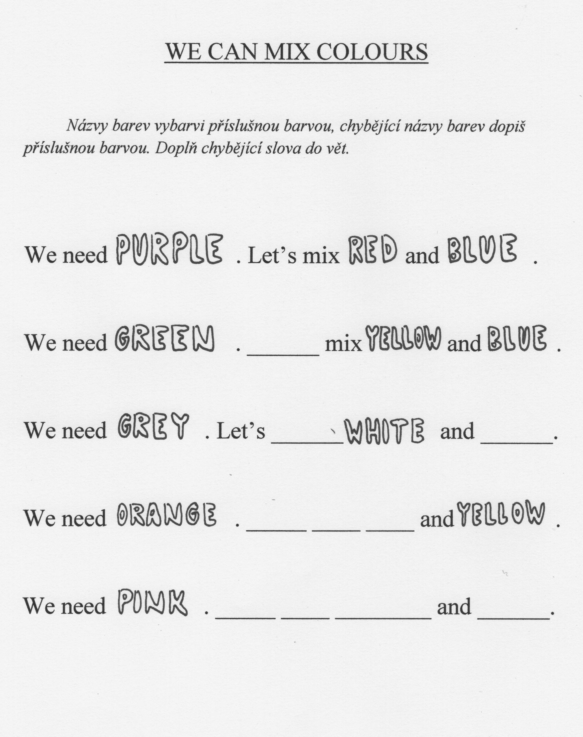

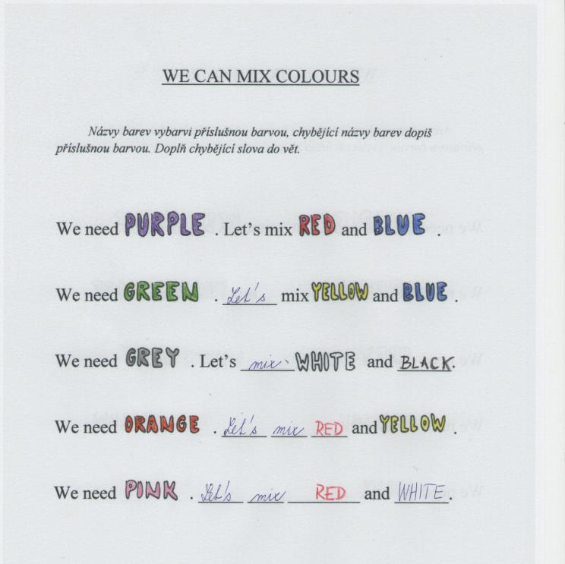
Řešení:

Zdroje:
archiv autora

